**­­­­­­2º Projeto Inteligência Artificial**

Relatório

Grupo A023 – Margarida Morais, 86473 – Mafalda Mendes, 83502

**P1 – Redes Bayesianas**

1. **Descrição dos Resultados Obtidos**

Todos os resultados obtidos através da nossa implementação da rede, estão de acordo com os resultados já conhecidos, que estão no ficheiro *mainBN.py*.

1. **Métodos Implementados**

De forma a poder ser construída uma Rede Bayesiana na forma de um grafo acíclico, foram implementadas duas classes (**Node** e **BN**).

Dentro destas classes estão definidos métodos correspondentes à mesma que irão permitir utilizar *Métodos de Inferência Exata* dentro da rede.

Tais como:

* ***computeProb***

O método *computeProb* permite calcular a probabilidade de um nó recebendo um tuplo de evidências que irá servir para sabermos qual o valor do acontecimento do qual o próprio nó depende, ou seja, os pais desse nó no grafo.

O valor retornado pela função é um array que contém a probabilidade do nó ser falso na primeira posição, ou seja de esse acontecimento ser falso, e a probabilidade de ser verdadeiro na segunda posição, que corresponde ao acontecimento ser verdadeiro.

Se o nó, no qual está a ser calculada a probabilidade, não tiver pais, então a probabilidade é meramente o valor dentro do array dado no atributo *prob* quando o nó é criado.

Por outro lado, quando o nó tem um ou mais pais, é necessário primeiro guardar os valores das evidências de todos os pais desse nó, e só depois iterar o respetivo array *prob* de modo a encontrar a probabilidade do nó sabendo as evidências dos nós antecessores. No nosso caso isto é feito, acedendo ao  *prob*, pode-se dizer recursivamente, nos indexes correspondentes às evidências dos pais, visto que todos os arrays têm tamanho 2.

A complexidade computacional do *computeProb* é O(N), sendo N o número de nós existentes.

* ***computePostProb***

O método *computePostProb* permite inferir a probabilidade de um nó da rede conhecendo um conjunto de evidências, em que pode haver algumas que são desconhecidas.

O valor retornado pela função é a probabilidade do acontecimento deste nó ser verdadeiro.

Para poder ser feita a inferência da probabilidade desconhecida, têm de ser primeiro calculadas todas as combinações possíveis de evidências para aquelas cujo valor é desconhecido.

Para cada combinação possível de evidências temos ainda de ter dois valores, um que corresponde à probabilidade conjunta de todos os nós no grafo com a evidência do próprio nó a 1 e outro em que esta é 0. Depois de terem sido então calculadas probabilidades conjuntas para todos as combinações de evidências, devem ser somadas as respetivas (*).

A probabilidade à posteriori é calculada recorrendo a uma variável denominada **“constante de normalização”**, à qual chamamos *alpha* e que corresponde ao inverso da soma dos dois valores calculados anteriormente (*).

O valor da probabilidade à posteriori desse nó é então o valor da soma das probabilidades conjuntas em que a evidência do próprio nó é 1, multiplicado pela constante *alpha*.

Ver quais são os outros métodos para calcular a probabilidade à posteriori e ver se há outros mais eficientes.

A complexidade computacional do *computePostProb* é O(?).

* ***computeJointProb***

O método *computeJointProb* calcula a probabibilidade conjunta de uma rede conhecendo um tuplo de evidências que está completo (todas as evidências são conhecidas).

A probabilidade conjunta é a multiplicação das probabilidades de todos os nós da rede, dadas as evidências.

A complexidade computacional do *computeJointProb* é O(N) , sendo N o número de nós pertencentes à rede.

**P2 – Aprendizagem por Reforço**

1. **Descrição dos Ambientes e Inspeção das trajetórias**

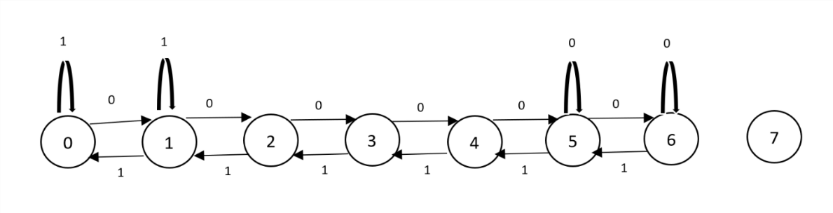No primeiro ambiente temos um mundo com 7 (**0** a **6**) estados e 2 possíveis ações (**0** ou **1**). A trajetória que foi calculada como sendo óptima é:

A recompensa é 1 se o agente estiver no estado 0 ou 6, nos restantes estados a recompensa é sempre 0.

A política ótima é a matriz Q depois de convergir para a solução ótima. (Resultado da matriz Q)

[[9.09946631 9.99939867]

[7.28952688 8.99941754]

[6.56057364 8.09947466]

[7.10801654 7.28952705]

[8.04981293 6.56056631]

[8.9944273 6.97247521]

[9.99995298 9.04320449]]

No segundo ambiente já temos um ambiente mais complexo, pois passamos a ter 8 (**0** a **7**) estados e 4 ações possíveis (**0**, **1**, **2** ou **3**). Analisando a trajetória fornecida, é possível concluir os seguintes resultados em relação à forma a como o agente se move no mundo:

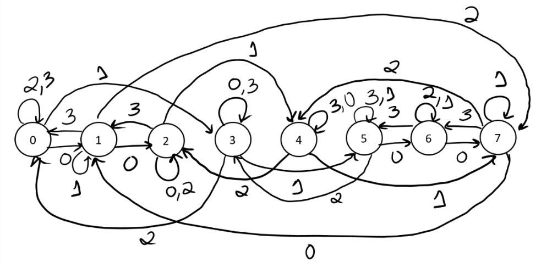A recompensa é -1 em todos os estados, à exceção do estado 7, neste é 0 para todas as ações.

1. **Descrição dos Resultados Obtidos**

Os resultados obitidos na execução dos testes foram todos de acordo com o esperado.

|  |  |
| --- | --- |
| exercicio 1  [[9.09917807 9.99898896]  [7.2892434 8.99908943]  [6.56032605 8.0991765 ]  [7.28646774 7.28925632]  [8.09888036 6.56031922]  [8.99983207 7.27377121]  [9.99996912 9.08999085]]  Aproximação de Q dentro do previsto. OK  Trajectória óptima. OK | exercicio 2  [[-1.9 -3.439 -2.71 -2.71 ]  [-2.71 -1.9 -1. -2.71 ]  [-2.71 -1.9 -2.71 -1.9 ]  [-3.439 -2.71 -2.71 -3.439]  [-1.9 -1. -2.71 -1.9 ]  [-1.9 -2.71 -3.439 -2.71 ]  [-1. -1.9 -1.9 -2.71 ]  [-0.9 0. -0.9 -0.9 ]]  Aproximação de Q dentro do previsto. OK |

1. **Métodos Implementados**

A classe ***finiteMDP***implementa os métodos utilizados para implementar *Markov Decision Processes*, utilizado para *Reinforcement Learning*.

Os métodos implementados neste projeto foram:

* ***traces2Q:***

O método traces2Q atualiza os valores da matriz Q para uma dada trajetória, de maneira a encontrar a política ótima para o agente.

Este método implementa a equação de update para a matriz Q:

O agente corre a trajetória o número de vezes necessário até a aproximação de Q à política ótima ser menor que ***1e-2***.

A complexidade computacional da implementação deste método é

* ***policy:***

O método policy permite ao agente saber qual é a ação que deve tomar estando num estado x.

Se o agente estiver a fazer *explore* do ambiente envolvente, então irá escolher a sua próxima acção *randomly*, pois não está interessado em ser mais rápido a chegar ao seu goal, mas sim, a explorar o mundo.

Por outro lado, se estivermos perante uma política do tipo *exploit*, então o agente pretende chegar o mais rápido possível ao seu goal, com uma recompensa máxima. Por isso, escolhemos a acção a tomar estando num certo estado, calculando qual é a acção que irá ter maior recompensa.

A complexidade computacional da implementação deste método é